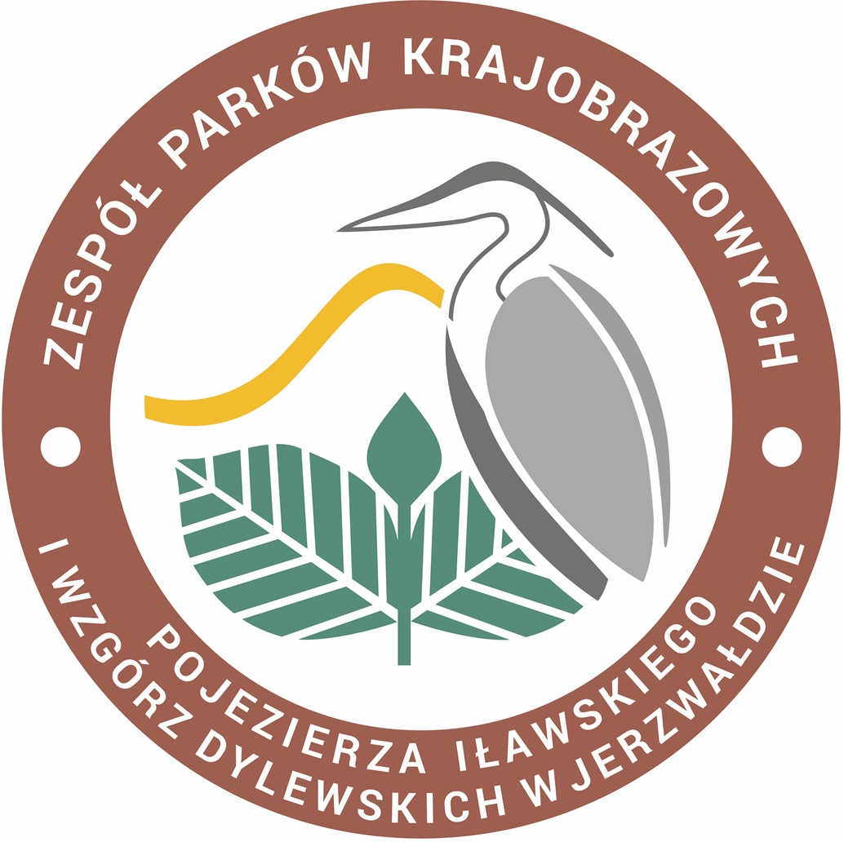
XXX MIĘDZYWOJEWÓDZKI KONKURS
WIEDZY PRZYRODNICZO-EKOLOGICZNEJ
pt.„ Zioła wokół nas”, Jerzwałd,
Drużyny startujące w Finale, 21.05.2025 r.

Lp. | Gmina | Szkoła
 | Miasto Iława | Szkoła Podstawowa nr 3 z Oddziałami Integracyjnymi im. Polskich Olimpijczyków w Iławie
 | Iława | Zespół Szkolno – Przedszkolny w Wikielcu
 | Iława | Szkoła Podstawowa im. Marii Konopnickiej  w Lasecznie
 | Iława | Szkoła Podstawowa im. Twórców Literatury Dziecięcej w Ząbrowie
 | Lubawa | Szkoła Podstawowa  im. Księdza Biskupa Bernarda Czaplińskiego  w Grabowie – Wałdykach
 | Lubawa | Szkoła Podstawowa im. Orła  Białego w Złotowie
 | Ostróda | Szkoła Podstawowa w Szyldaku
 | Ostróda | Zespół Szkolno – Przedszkolny  w Pietrzwałdzie
 | Stary Dzierzgoń | Szkoła Podstawowa  w Starym Dzierzgoniu
 | Prabuty | Szkoła Podstawowa im. Adama Mickiewicza w Trumiejkach

